企业开办
填写示范文本

注意事项：
1、企业开办包含企业设立登记、公章刻制、申领发票（含税务Ukey及其他税控设备）、员工参保登记、住房公积金缴存登记、银行预约开户服务，申请人可自行选择事项组合办理。
2、企业设立登记的公司组织机构，申请人可选择不设立董事会、监事会，只设立执行董事、经理及监事，则不需要提交董事会决议、监事会决议及职工代表大会决议。

企业登记申请书及企业开办信息采集表 公司登记（备案）申请书

基本信息（必填项）
名 称 | 岳阳文成机电设备有限公司
 | (集团母公司需填写： 集团名称： 集团简称： )
统一社会信用代码 （设立登记不填写）
住 所 | 湖南 省（市/自治区） 岳阳 市（地区/盟/自治州） 岳阳楼区 （自治县/旗/自治旗县//市/区） XX 街道 （乡/民族乡/镇/街道） XX 路 （村/路/社区） XX 号
联系电话 | 130XXXXXXXX |  | 邮政编码 |  | 414000
设立（仅限设立登记填写）
法定代表人 姓 名 | 王大军 | 法定代表人 移动电话 |  | 130XXXXXXXX |  | 公司 类型 | 有限责任公司 □股份有限公司  □外资有限责任公司 □外资股份有限公司
注册资本 | XX万元 （币种： 人民币 □其他 ）
投资总额 （外资公司填写） | 万元（币种： ） 折美元： 万元
设立方式 （股份公司填写） | □发起设立  □募集设立 |  | 营业期限/ 经营期限 |  | 长期 □ 年
申领执照 | □申领纸质执照 其中：副本 1 个（电子执照系统自动生成，纸质执照自 行勾选）
经营范围 （根据《国民经济行 业分类》、 有关规定和  公司章程填写） | 机电设备安装服务；机电设备销售；机电设备租赁与售后服务。（以登记机关核准为准）  (申请人须根据企业自身情况填写《企业登记政府部门共享信息表》相关内容。)
注： 1．本申请书适用于内资、外资公司申请设立、变更、备案及常态化（无需前置审批） 企 业开办业务, 申请企业开办另需填写附表《企业开办信息采集表》。
2． 申请书应当使用A4纸。依本表打印生成的， 使用黑色墨水钢笔或签字笔签署； 手工填写的， 使用黑色墨水钢笔或签字笔工整填写、签署。

□变更（仅限变更登记填写，只填写与本次申请有关的事项）
变更事项 | 原登记内容 |  |  |  |  | 变更后登记内容
注： 变更事项包括名称、住所、法定代表人（姓名）、注册资本、公司类型、经营 范围、营业期限/经营期限、有限责任公司股东（股东姓名或者名称）、股份有限公司发 起人的姓名或者名称。
申请公司名称变更， 在名称中增加“集团或（集团）”字样的， 应当填写集团名称、 集团简称（无集团简称的可不填）
□备案（仅限备案登记填写）
事 项 |  | □董事  □联络员 |  | □监事 □经理 □章程 □章程修正案  □外国投资者法律文件送达接受人
清 算 组 (清算委员会) |  | 成 员
 |  | 负 责 人 |  |  | 联系电话

指定代表/委托代理人（必填项）
委托权限 | 1 ．同意不同意□核对登记材料中的复印件并签署核对意见；  2 ．同意不同意□修改企业自备文件的错误；  3 ．同意不同意□修改有关表格的填写错误；  4 ．同意不同意□领取营业执照和有关文书；  5 ．同意不同意□办理企业开办申报项目；  6 ．同意不同意□领取企业印章、税控设备和发票。
固定电话 | 0730-8xxxxxx | 移动电话 | 138XXXXXXXX | 指定代表/ 委托代理人签字 | 王大军
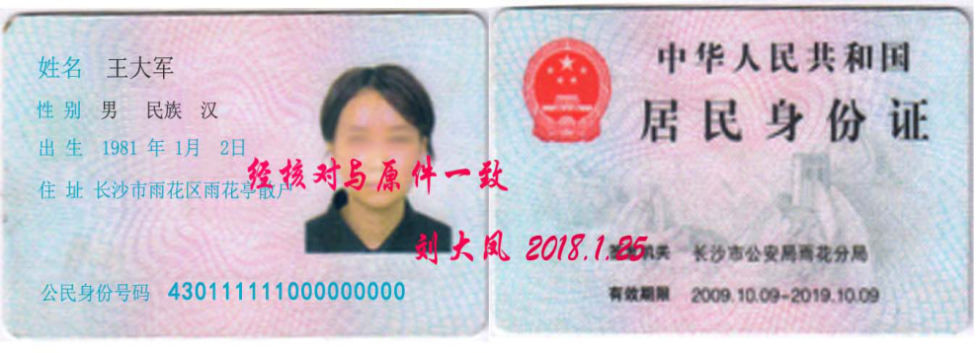
全体股东签字或盖章（仅限内资、外资有限责任公司设立登记）：王大军 刘大凤
湖南文成化工商贸有限公司 (公章）
董事会成员签字（仅限内资、外资股份有限公司设立登记）：

申请人承诺（必填项）
本申请人和签字人承诺提交的材料文件和填报的信息真实有效，并承担相应的法 律责任。
法定代表人签字（限设立、变更及清算组备案以外的备案）：王大军
清算组负责人签字（限清算组备案）：
公司盖章
年 月 日

企业开办信息采集表

公章刻制
公章刻制单位 |  | 岳阳市XX印章有限公司
刻章类型 |  | 单位名称章 发票专用章 财务专用章  □合同章 □法定代表人名章
银行开户
银行 |  | XX银行 |  |  | 网点 |  | XX营业部
申领发票
增值税一 般纳税人 资格登记 | 是否登记为增值税一般纳税人：是□； 否 （无需填写以下一般纳税人资  格登记信息）
 | 纳税人类别： |  |  | 企业 个体工商户□ 农民合作社□ 其他□ （请选择一个项目并在□内打“√”）
 | 主营业务类别： |  |  | 企业□ 商业□ 服务业 其他□  （请选择一个项目并在□内打“√”）
 | 会计核算健全： |  |  | 是（请选择一个项目并在□内打“√”）
 | 一般纳税人资格生效之日： |  |  |  |  | 当月 1 日□ 次月 1 日□  （请选择一个项目并在□内打“√”）
首次办税 申领发票 | 发票种类名称 |  | 单份发票 最高开票限额 |  |  | 每月最高领票数量 |  | 领票方式
 | 增值税普通发票/专用发票 |  | 10万元 |  |  | 25 |  | 验旧领新
 | 增值税电子普通发票/专用发票 |  | 1万元 |  |  | 25 |  | 验旧领新
 | 领票人 |  | 联系电话 |  |  | 身份证类型 |  | 身份证号码
 | 王大军 |  | 13XXXXXXXXX |  |  | 身份证 |  | 43XXXXXXXXX
 | 税务行政许可申请事项： |  |  |  |  | 增值税专用发票（增值税税控系统） 最高开票限额审批
 | 增值税专用发票（增值税税控系统）最 高开票限额申请 |  |  |  |  | 一千元□ 一万元□ 十万元□ （请选择一个项目并在□打“√”）
税控设备 选 择 | 是否领用税务 Ukey（免费）是 否□

员工参保和缴存住房公积金登记
合并办理 | 参保联络员 | 王大军 | 联系电话 | 13XXXXXXXXXX
参保和缴存 住房公积金员工 | 姓名 | 性别 | 民族 | 证件号码 | 参保险种
 | 王大军 | 男 | 汉族 | 43XXXXXXXX | 养老保险
□自行申报
寄递服务
寄递物品 | 营业执照 企业公章 税务发票
联系人 | 王大军 |  | 联系电话 | 13XXXXXXXXXX
快递地址 | 岳阳市岳阳楼区XX街道XX路XX号
注： 1． 《企业开办信息采集表》只在企业选择公章刻制、银行开户、申领发票、社会保险单位 员工参保登记时填写。公章刻制、银行开户、申领发票、社会保险单位员工参保登记可根据需求自 主选择。
2．银行开户可选择银行网点进行银行开户预约，申请人向预约银行提交材料申请银行开户。
3． 员工参保登记选择“合并办理”， 参保员工信息填写不下， 可另附纸续填； 选择“ 自行申报”， 请自行向社会保险经办机构申报办理。
4． 申请人如选择寄递营业执照、企业公章、税务发票， 请填写寄递服务相关信息， 企业公章、 税务发票寄递联系人必须为法定代表人或财务负责人。

附表1
法定代表人信息
本表适用于设立及变更法定代表人填写。
姓 名 | 王大军 | 国别（地区） | 中国
职 务 | ☑董事长 □执行董事 □经理 | 产生方式 | 选举
身份证件类型 | 居民身份证 | 身份证件号码 | 430111111000000000
固定电话 | 0730-8xxxxxxx | 移动电话 | 130XXXXXXXX
住 所 | 湖南长沙市雨花区xxxxx | 电子邮箱 | 130XXXXX@qq.com
（身份证件复、影印件粘贴处）

拟任法定代表人签字：王大军

2019年 3 月 1 日

附表2
董事、监事、经理信息
(担任法定代表人的董事长、执行董事、经理不重复填写)
姓名__刘大凤_ 国别(地区)____中国__________ 身份证件类型___居民身份证_______________
身份证件号码430111111000000000职务_董事________产生方式________选举____________

（身份证件复、影印件粘贴处）

注：1、“职务”指董事长（执行董事）、董事、经理、监事会主席、监事。上市股份有限公司设置独立董事的应在“职务”栏内注明。
- “产生方式”按照章程规定填写，董事、监事一般应为“选举”或“委派”；经理一般应为“聘任”。中外合资（合作）企业应当明确上述人员的委派方。

姓名___陈大明 ___ 国别(地区)______中国____ 身份证件类型____居民身份证_________________
身份证件号码__43016111100000000_____ 职务_____副董事长___ 产生方式___选举_____________

（身份证件复、影印件粘贴处）
备注事项同上

姓名___刘小凤 _______ 国别(地区)___中国_____ 身份证件类型____居民身份证_______________
身份证件号码______430333000000000000____ 职务____监事会主席_产生方式____选举___________

（身份证件复、影印件粘贴处）
备注事项同上

附表2
董事、监事、经理信息
(担任法定代表人的董事长、执行董事、经理不重复填写)
姓名__王二军_ 国别(地区)____中国__________ 身份证件类型___居民身份证_______________
身份证件号码430116111000000000职务_董事________产生方式________选举____________

（身份证件复、影印件粘贴处）

注：1、“职务”指董事长（执行董事）、董事、经理、监事会主席、监事。上市股份有限公司设置独立董事的应在“职务”栏内注明。
- “产生方式”按照章程规定填写，董事、监事一般应为“选举”或“委派”；经理一般应为“聘任”。中外合资（合作）企业应当明确上述人员的委派方。

姓名____陈明______ 国别(地区)_______中国______ 身份证件类型__居民身份证___________________
身份证件号码__430888888000000000_________ 职务_____监事_____产生方式________选举____________

（身份证件复、影印件粘贴处）
备注事项同上

姓名____________________ 国别(地区)___________________ 身份证件类型_____________________
身份证件号码____________________________ 职务________________ 产生方式____________________

（身份证件复、影印件粘贴处）
备注事项同上

附表3
股东（发起人）、外国投资者出资情况
股东（发起人）、外国投资者  名称或姓名 | 国别  （地区） | 证件类型 | 证件号码 | 认缴出资额 | 实缴出资额 | 出资（认缴）  时间 | 出资  方式 | 出资  比例
王大军 | 中国 | 居民身份证 | 430111111000000000 | 400 |  | 2023.2.25 | 货币 | 40%
刘大凤 | 中国 | 居民身份证 | 430111000000000000 | 300 |  | 2023.2.25 | 货币 | 30%
湖南文成化工商贸有限公司 | 中国 | 营业执照 | 93430100XXXXXXXX08 | 300 |  | 2023.2.25 | 货币 | 30%
单位：万元（币种：☑人民币 □其他________）

附表4

联络员信息

姓 名 | 陈大明 | 固定电话 | 0730-8xxxxxxx
移动电话 | 135XXXXXXXX | 电子邮箱 | 150XXXXX@qq.com
身份证件类型 | 居民身份证 | 身份证件号码 | 430666666000000000
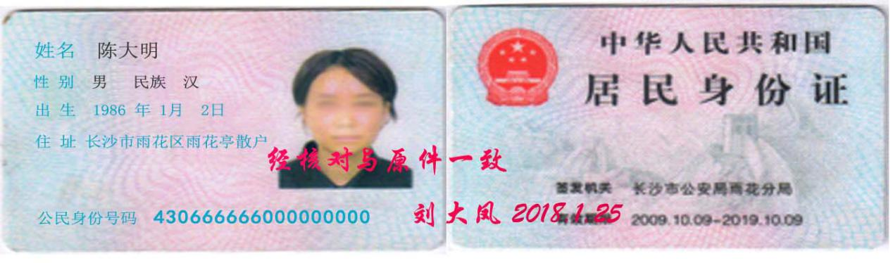

注：1、联络员主要负责本企业与企业登记机关的联系沟通，以本人个人信息登录国家企业信用信息公示系统依法向社会公示本企业有关信息等。联络员应了解企业登记相关法规和企业信息公示有关规定。
2、《联络员信息》未变更的不需重填。

附表5

承 诺 书

___岳阳市市场监督管理局_____（登记机关名称）：
岳阳文成机电设备有限公司 （企业名称）郑重承诺：登记机关已告知相关审批事项和审批部门。在领取营业执照后，本企业将及时到审批部门办理审批手续，在取得行政审批前不从事相关经营活动。如有超出登记经营范围从事后置审批事项经营的需要，也将先行办理经营范围变更登记和相应审批手续，未取得相关审批前不从事相关经营活动。
如有违反上述承诺内容情形发生的，愿自行承担相应的法律责任。
签字： 王大军

2019年 3 月 1 日
注：1、《承诺书》只在企业设立和经营范围变更时填写。
2、申请人为公司、非公司企业法人、非公司外商投资企业的，由法定代表人签字，设立时由拟任法定代表人签字；申请人为外国（地区）企业在中国境内从事生产经营活动的，由有权签字人签字；申请人为合伙企业、外商投资合伙企业的，由全体合伙人或委托执行事务合伙人签字；申请人为个人独资企业的，由投资人签字。变更登记时还须加盖公章，外国（地区）企业在中国境内从事生产经营活动除外。
3、有限责任公司和股份有限公司的分公司、非公司企业法人分支机构由隶属企业的法定代表人签字，营业单位由隶属单位的法定代表人签字，个人独资企业分支机构由隶属企业投资人签字，合伙企业分支机构由合伙企业执行事务合伙人或委派代表签字。设立、变更登记时还须加盖隶属企业（单位）公章，外国（地区）企业在中国境内从事生产经营活动除外。

“多证合一”政府部门共享信息表

以下内容为企业必填项

财务负责人信息
姓名 | 李XX | 固定电话
移动电话 | 13XXXXXXXXX | 电子邮箱
身份证件类型 | 身份证 | 身份证件号码 | 43XXXXXXXXXXXX
其他信息
生产经营地 | 岳阳市岳阳楼区XX街道XX路XX号
核算方式 | 独立核算 □非独立核算
从业人数 | 5 人

股东主体资格证明或者自然人身份证件复印件

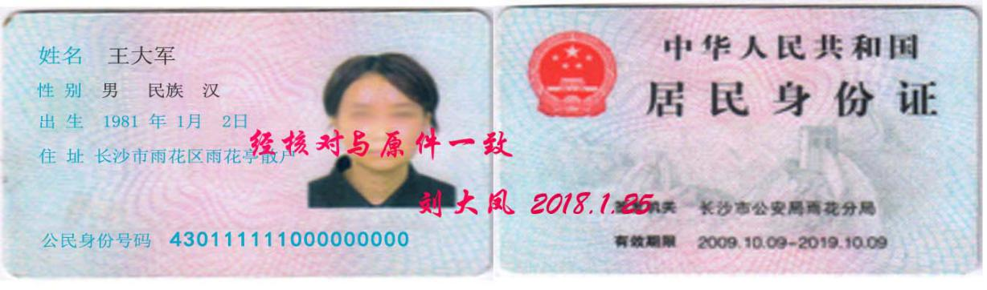
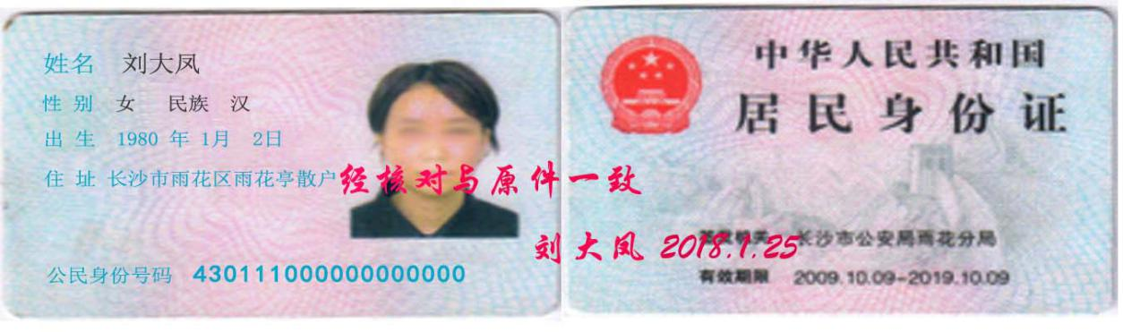

股东主体资格证明或者自然人身份证件复印件
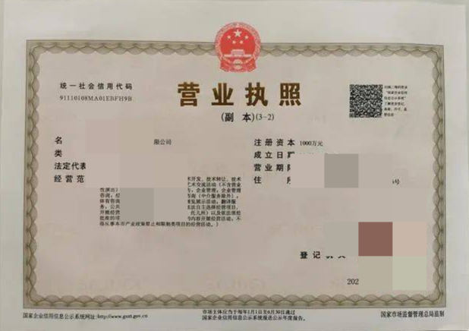
复印件与原件一致
X年X月X日

关于设立岳阳文成机电设备有限公司的
股东会决议
会议时间：2019年2月25日
会议地点：岳阳市岳阳楼区站前路250号文盛大厦1楼
召集、主持人：出资最多的股东王大军
本次股东会议按照《公司法》规定的程序召开，应到股东3名，实际到会股东3名，代表全体股东100％表决权，全体股东就组建公司事宜一致通过如下决议：
（l）公司名称：岳阳文成机电设备有限公司
（2）公司注册资本1000万元，股东王大军认缴400万、股东刘大凤认缴300万、股东湖南文成化工商贸有限公司认缴300万；
（3）公司经营范围：机电设备安装服务；机电设备销售；机电设备租赁与售后服务。（以公司登记机关核准为准）
（4）通过公司章程；
（5）公司设立董事会，选举刘大凤、王大军、陈大明为公司董事会董事；
（6）公司设立监事会，选举王二军、陈明为公司监事会监事，与公司职工监事刘小凤共同组成监事会。
（7）指定本公司拟任员工刘大凤办理本公司登记事宜。
主持人签名：王大军
全体股东盖章或签名：
王大军 刘大凤2019年 2月25 日
岳阳文成机电设备有限公司
董事会决议
会议时间：2019 年2月25 日
会议地点：岳阳市岳阳楼区站前路250号文盛大厦1楼
召集、主持人：王大军
会议按照《公司法》规定的方式通知了全体董事。本次会议应出席董事3人，实际出席董事3人。
本次会议的召开程序符合《公司法》的规定，通过的以下决议合法有效：
（1）选举王大军为公司董事长、陈大明为公司副董事长；
（2）聘任王大军为公司经理

主持人签名：王大军
董事签名：
刘大凤
陈大明 王大军

2019年 2月25 日
岳阳文成机电设备有限公司
监事会决议

会议时间：2019年2月25日
会议地点：岳阳市岳阳楼区站前路250号文盛大厦1楼
召集、主持人：刘小凤
会议按照《公司法》规定的方式通知了全体监事。本次会议应出席监事3人，实际出席监事3人。
本次会议的召开程序符合《公司法》的规定，通过的以下决议合法有效：

选举刘小凤为监事会主席

主持人签名：刘小凤
监事签名：

刘小凤 王二军

陈明

2019 年 2月25 日

岳阳文成机电设备有限公司
职工代表会议决议

会议时间：2019年2月25日
会议地点：岳阳市岳阳楼区站前路250号文盛大厦1楼
召集、主持人：刘小凤
会议按照《公司法》规定的方式通知了全体职工代表。
本次会议的召开程序符合《公司法》的规定，通过的以下决议合法有效：
全体职工代表一致决定选举刘小凤为职工监事。

主持人签名：刘小凤
职工代表签名：
Xxxx,xxxx,xx,xxx,xxx,xxx,xxxx,xxx

2019 年 2月25 日

有限责任公司章程

（参考格式）

第一章 总 则
第一条 依据《中华人民共和国公司法》（以下简称《公司法》）及有关法律、法规的规定，由 等 方共同出资，设立 有限责任公司，（以下简称公司）特制定本章程。
第二条 本章程中的各项条款与法律、法规、规章不符的，以法律、法规、规章的规定为准。

第二章 公司名称和住所
第三条 公司名称： 。
第四条 住所： 。

第三章 公司经营范围
第五条 公司经营范围：（注：根据实际情况具体填写。最后应注明“以登记机关核定的经营范围为准。”）

- 公司注册资本及股东的姓名（名称）、
出资额、出资时间、出资方式
第六条 公司注册资本： 万元人民币。
第七条 股东的姓名（名称）、认缴的出资额、出资时间、出资方式如下：

股东姓名或名称 | 认缴情况
 | 认缴出资额（万元） | 出资比例% | 出资时间 | 出资方式
合计

第五章 公司的机构及其产生办法、职权、议事规则
第八条 股东会由全体股东组成，是公司的权力机构，行使下列职权：
（一）决定公司的经营方针和投资计划；
（二）选举和更换非由职工代表担任的董事、监事，决定有关董事、监事的报酬事项；
（三）审议批准董事会（或执行董事）的报告；
（四）审议批准监事会（或监事）的报告；
（五）审议批准公司的年度财务预算方案、决算方案；
（六）审议批准公司的利润分配方案和弥补亏损的方案；
（七）对公司增加或者减少注册资本作出决议；
（八）对发行公司债券作出决议；
（九）对公司合并、分立、解散、清算或者变更公司形式作出决议；
（十）修改公司章程；
（十一）其他职权。（注：由股东自行确定，如股东不作具体规定应将此条删除）
第九条 股东会的首次会议由出资最多的股东召集和主持。
第十条 股东会会议由股东按照出资比例行使表决权。（注：此条可由股东自行确定按照何种方式行使表决权）
第十一条 股东会会议分为定期会议和临时会议。
召开股东会会议，应当于会议召开十五日以前通知全体股东。（注：此条可由股东自行约定时间）
定期会议按（注：由股东自行确定）定时召开。代表十分之一以上表决权的股东，三分之一以上的董事，监事会或者监事（不设监事会时）提议召开临时会议的，应当召开临时会议。
第十二条 股东会会议由董事会召集，董事长主持；董事长不能履行职务或者不履行职务的，由副董事长主持；副董事长不能履行职务或者不履行职务的，由半数以上董事共同推举一名董事主持。
（注：有限责任公司不设董事会的，股东会会议由执行董事召集和主持。）
董事会或者执行董事不能履行或者不履行召集股东会会议职责的，由监事会或者不设监事会的公司的监事召集和主持；监事会或者监事不召集和主持的，代表十分之一以上表决权的股东可以自行召集和主持。
第十三条 股东会会议作出修改公司章程、增加或者减少注册资本的决议，以及公司合并、分立、解散或者变更公司形式的决议，必须经代表三分之二以上表决权的股东通过。（注：股东会的其他议事方式和表决程序可由股东自行确定）
第十四条 公司设董事会，成员为 人，由 产生。董事任期 年（注：每届不得超过三年），任期届满，可连选连任。
董事会设董事长一人，副董事长 人，由 产生。（注：股东自行确定董事长、副董事长的产生方式）
（注：有限公司不设董事会的，此条应改为：公司不设董事会，设执行董事一人，由股东会选举产生。执行董事任期 年（注：每届不得超过三年），任期届满，可连选连任。）
第十五条 董事会行使下列职权：
（一）负责召集股东会，并向股东会议报告工作；
（二）执行股东会的决议；
（三）审定公司的经营计划和投资方案；
（四）制订公司的年度财务预算方案、决算方案；
（五）制订公司的利润分配方案和弥补亏损方案；
（六）制订公司增加或者减少注册资本以及发行公司债券的方案；
（七）制订公司合并、分立、变更公司形式、解散的方案；
（八）决定公司内部管理机构的设置；
（九）决定聘任或者解聘公司经理及其报酬事项，并根据经理的提名决定聘任或者解聘公司副经理、财务负责人及其报酬事项；
（十）制定公司的基本管理制度；
（十一）其他职权。（注：由股东自行确定，如股东不作具体规定应将此条删除）
（注：股东人数较少或者规模较小的有限责任公司，可以设一名执行董事，不设董事会。执行董事的职权由股东自行确定。）
第十六条 董事会会议由董事长召集和主持；董事长不能履行职务或者不履行职务的，由副董事长召集和主持；副董事长不能履行职务或者不履行职务的，由半数以上董事共同推举一名董事召集和主持。
第十七条 董事会决议的表决，实行一人一票。
董事会的议事方式和表决程序。（注：由股东自行确定）
第十八条 公司设经理，由董事会决定聘任或者解聘。经理对董事会负责，行使下列职权：
（一）主持公司的生产经营管理工作，组织实施董事会决议；
（二）组织实施公司年度经营计划和投资方案；
（三）拟订公司内部管理机构设置方案；
（四）拟订公司的基本管理制度；
（五）制定公司的具体规章；
（六）提请聘任或者解聘公司副经理、财务负责人；
（七）决定聘任或者解聘除应由董事会决定聘任或者解聘以外的负责管理人员；
（八）董事会授予的其他职权。
（注：以上内容也可由股东自行确定）
经理列席董事会会议。
第十九条 公司设监事会，成员 人，监事会设主席一人，由全体监事过半数选举产生。监事会中股东代表监事与职工代表监事的比例为 ： 。（注：由股东自行确定，但其中职工代表的比例不得低于三分之一）
监事的任期每届为三年，任期届满，可连选连任。
（注：股东人数较少规格较小的公司可以设一至二名监事，此条应改为：公司不设监事会，设监事 人，由股东会选举产生。监事的任期每届为三年，任期届满，可连选连任。）
第二十条 监事会或者监事行使下列职权：
（一）检查公司财务；
（二）对董事、高级管理人员执行公司职务的行为进行监督，对违反法律、行政法规、公司章程或者股东会决议的董事、高级管理人员提出罢免的建议；
（三）当董事、高级管理人员的行为损害公司的利益时，要求董事、高级管理人员予以纠正；
（四）提议召开临时股东会会议，在董事会不履行本法规定的召集和主持股东会会议职责时召集和主持股东会会议；
（五）向股东会会议提出提案；
（六）依照《公司法》第一百五十二条的规定，对董事、高级管理人员提起诉讼；
（七）其他职权。（注：由股东自行确定，如股东不作具体规定应将此条删除）
监事可以列席董事会会议。
第二十一条 监事会每年度至少召开一次会议，监事可以提议召开临时监事会会议。
第二十二条 监事会决议应当经半数以上监事通过。
监事会的议事方式和表决程序。（注：由股东自行确定）

第六章 公司的法定代表人
第二十三条 董事长为公司的法定代表人 (注：也可是执行董事或经理，但须由股东自行确定）

第七章 股东会会议认为需要规定的其他事项
第二十四条 股东之间可以相互转让其部分或全部出资。
第二十五条 股东向股东以外的人转让股权，应当经其他股东过半数同意。股东应就其股权转让事项书面通知其他股东征求同意，其他股东自接到书面通知之日起满三十日未答复的，视为同意转让。其他股东半数以上不同意转让的，不同意的股东应当购买该转让的股权；不购买的，视为同意转让。
经股东同意转让的股权，在同等条件下，其他股东有优先购买权。两个以上股东主张行使优先购买权的，协商确定各自的购买比例；协商不成的，按照转让时各自的出资比例行使优先购买权。
（注：以上内容亦可由股东另行确定股权转让的办法。）
第二十六条 公司的营业期限 年，自公司营业执照签发之日起计算。
第二十七条 有下列情形之一的，公司清算组应当自公司清算结束之日起30日内向原公司登记机关申请注销登记：
（一）公司被依法宣告破产；
（二）公司章程规定的营业期限届满或者公司章程规定的其他解散事由出现，但公司通过修改公司章程而存续的除外；
（三）股东会决议解散或者一人有限责任公司的股东决议解散；
（四）依法被吊销营业执照、责令关闭或者被撤销；
（五）人民法院依法予以解散；
（六）法律、行政法规规定的其他解散情形。
（注：本章节内容除上述条款外，股东可根据《公司法》的有关规定，将认为需要记载的其他内容一并列明。）

第八章 附 则
第二十八条 公司登记事项以公司登记机关核定的为准。
第二十九条 本章程一式 份，并报公司登记机关一份。

全体股东签字、盖公章：

年 月 日

租赁合同
甲方(出租方)：张小凤
乙方(承租方)：岳阳文成机电设备有限公司(筹)
根据《中华人民共和国合同法》及相关法律、法规，为明确甲、乙双方的权利和义务，双方订立本合同并同意遵守以下条款：
一、出租房屋所处的位置及用途：岳阳市岳阳楼区站前路250号文盛大厦1楼门面，面积约109.35平方米；作为企业办公场所使用。
二、租赁价格为2000 元/月，不包含物业管理、水电、照明。
三、租赁期限暂定为2 年，从 2019年 2月20日至 2020年2月19日。
四、乙方应交给甲方押金 6000 元,租赁期满如乙方与甲方结清了所有账目, 甲方应将押金退还乙方；
五、租金交纳方式: 乙方应将租金在租期开始前交给甲方,租金每季度一交,以现
金交纳,如乙方没有按期交纳房租, 甲方有权将房屋无条件收回,并不负责由此造成的一切损失；
六、在租赁期间乙方应保证甲方房屋的安全完整，所有经营活动和费用以及一切法律后果概由乙方自负，乙方如若转租房屋应征得甲方书面同意，否则视为无效；七、在租赁期间乙方如若退租房屋，应提前3个月退知甲方，否则应付给甲方违约金3000元。租赁期满，乙方有权先租赁；
八、本合同一式三份，甲、乙双方各执一份，登记机关留存一份,以甲、乙双方签订之日起生效。
甲方： 乙方：岳阳文成机电设备有限公司(筹)

张小凤 王大军

2019年2月20日 2019年2月20日

